Relatório de Lacunas de Competências
Sistema | SIGRH
Módulo | Capacitação
Usuários | Gestores de Capacitação na Instituição
Perfil | Gestor Capacitação
Última Atualização | ver('', false);
Esta funcionalidade permite identificar as lacunas de competências dos servidores de acordo com os dados informados no Levantamento de Necessidades de Capacitação - o LNC.
Para fazer uso desta operação, acesse o SIGRH -> Módulos -> Capacitação -> Declarações/Relatórios -> Levantamento de Necessidades de Capacitação -> LNC Gamificado -> Relatório de Lacunas de Competências.
Uma página idêntica a esta será exposta:
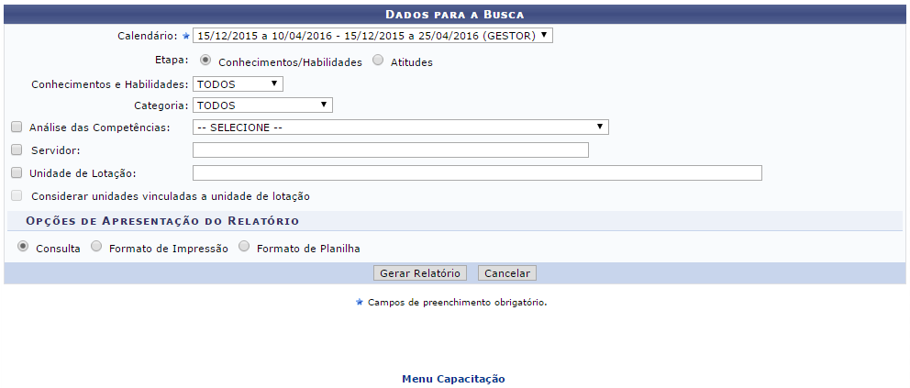Figura 1: Dados para a Busca
Selecione um ou mais dos dados a seguir:
- Data do Calendário que corresponde ao período que deseja consultar o relatório;
- Etapa das competências que os servidores precisam está inseridos no Levantamento de Necessidades de Capacitação - LNC;
- Categoria de ensino que pretende consultar, dentre Técnico Administrativo, Docente ou Gestor para que, assim, o sistema forneça as atribuições que devem ser associadas à Categoria escolhida;
- O modo de expor a Análise das Competências conferidas aos servidores no LNC;
- Informe o nome do Servidor que almeja pesquisar;
- Unidade de Lotação na instituição que se refere aos servidores que responderam o LNC;
- Se pretende Considerar unidades vinculadas a unidade de lotação também;
- Uma das Opções de Apresentação do Relatório no sistema.
Exemplificaremos com a data do Calendário: 15/12/2015 a 10/04/2016 - 15/12/2015 a 25/04/2016 (GESTOR), Etapa: Conhecimentos/Habilidades e, para Opções de Apresentação do Relatório, Apenas Consulta.
Nos campos Servidor e Unidade de Lotação, ao digitar as três primeiras letras em cada um deles, o sistema disponibilizará uma lista condizente com o que foi indicado e, assim sendo, será permissível selecionar uma das opções para preencher os dados com as informações apetecidas.
Caso desista da ação, clique em Cancelar e confirme o abandono na caixa de diálogo que será exposta logo em seguida. Esta opção será a mesma sempre que for fornecida pelo sistema.
Para retornar ao menu principal do módulo, clique em . Esta função terá procedimento semelhante para todas as vezes que for proporcionada.
Definidos os dados desejados, clique em Gerar Relatório para dá prosseguimento à ação. Uma tela similar a esta será passível de visualização:
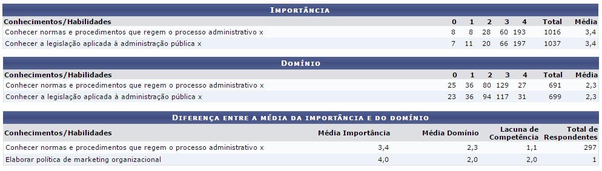Figura 2: Lacunas de Competências: Importância, Domínio e Diferença entre a Média da Importância e do Domínio
Retornando à página que exibe os Dados Para a Busca, caso selecione, entre as possibilidades disponíveis, Opções de Apresentação do Relatório: Formato de Impressão a tela adquirirá a seguinte configuração:
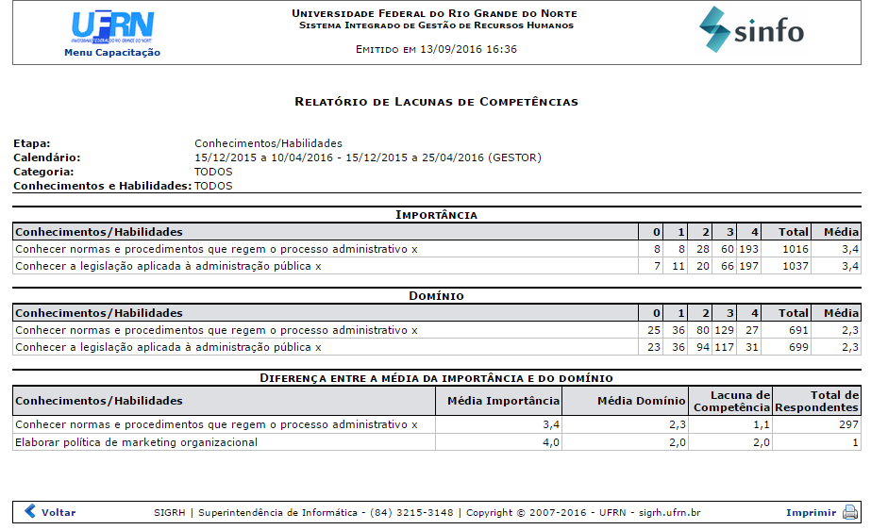Figura 3: Relatório de Lacunas de Competências
Caso queira retornar à página anterior, clique em Voltar.
Para imprimir o relatório, clique em .
Se desejar retornar ao menu principal do módulo, clique em , no topo da página.
De volta à tela com os Dados Para a Busca, se desejar visualizar as informações sobre as lacunas de competências em Formato de Planilha, clique nele na parte das Opções de Apresentação do Relatório. Feito isso, uma caixa de dialogo idêntica a esta será mostrada:
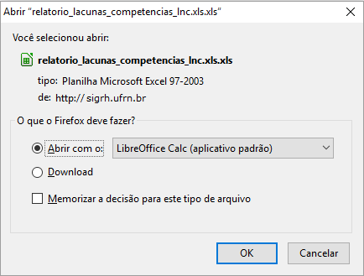Figura 5: Caixa de Diálogo de Abertura ou Download do Arquivo
Caso desista da operação, clique em Cancelar. Insistindo nela, clique em OK.
Escolha entre Abrir com o programa do computador o documento ou efetuar o Download dele.
Bom Trabalho!

Manuais Relacionados
* Relatório de Atividades de Capacitação
<< Voltar - Manuais do SIGRH

